Внеклассное мероприятие
в 4 классе на тему:
«Разбежались краски по осенней сказке».

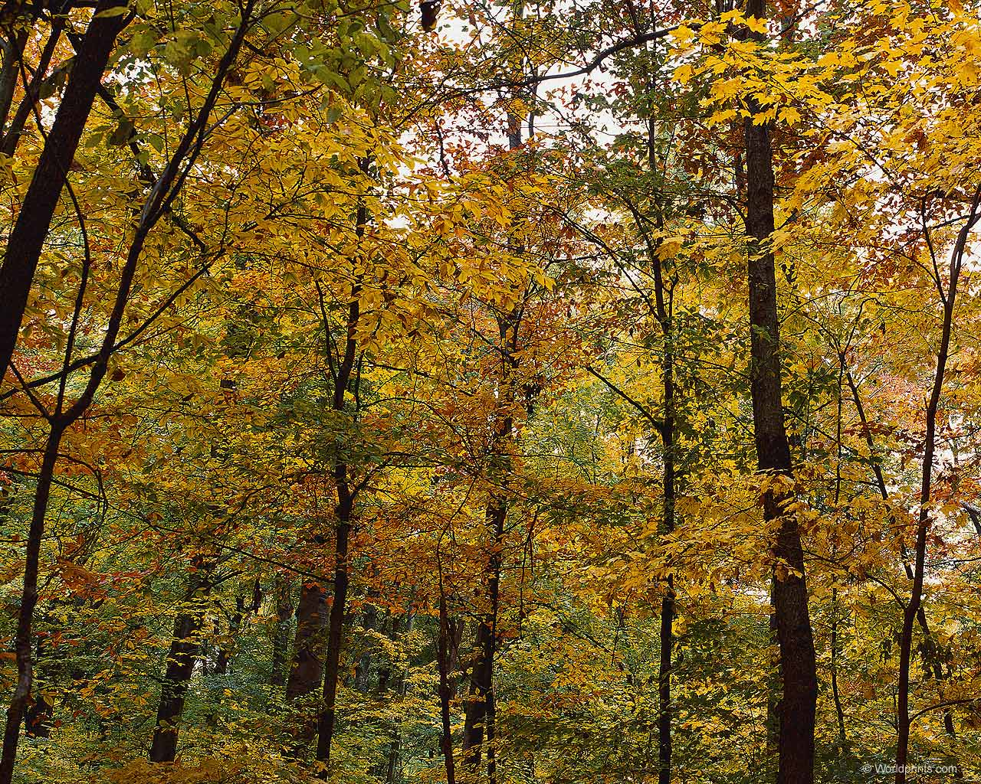

Ковылкино, 2013 – 2014 уч.г.

Тема: «Разбежались краски по осенней сказке».
Цели: знакомство с признаками наступления осени в природе,
Действующие лица: ведущий, тётушка Непогодушка, царевна Веселинка, Нянюшка, принц из Италии, гость из Чехии, девочки-цыганки, Восточный лекарь, Европейский доктор, астролог, Иван, Осень, Сентябринка, Октябринка, Ноябринка, грибы, журавли.
Дети входят парами в зал и исполняют парный танец.
Уч.: Холодно становится, холодно! Прошло красное лето. Казалось бы, ещё вчера стояли длинные тёплые дни. И вдруг сразу стало заметно, что смеркается рано, что увял и состарился пригнувшийся под плодами сад.
Уч.: Следом за летом осень идёт.
Жёлтые песни ей ветер поёт.
Красную под ноги стелет листву.
Белой снежинкой летит в синеву.
Вот художник, так художник –
Все леса позолотил.
Даже самый сильный дождик
Эту краску не отмыл.
Красит рыжим, алым, синим,
Разбавляет краски ливнем,
Чтобы вышло разноцветным,
Но совсем не так как летом.
Отгадать загадку просим:
Кто художник этот? (Осень)
Уч.:Осень на опушке краски разводила,
По листве тихонько кистью проводила.
Пожелтел орешник, и зарделись клёны,
В пурпуре осеннем только дуб зелёный.
Утешает осень: - Не жалейте лето.
Посмотрите – роща золотом одета!
Ведущий: Как из чудесной сказки, пришла к нам царица Осень. Развесила яркие бусы на всех деревьях, топнула багряным сапожком, тряхнула своими золотыми кудрями, и посыпалось золото с деревьев. Укрыла осень яхонтовым ковром землю, нашу кормилицу.
Дохнул ветер, зашелестели на осени парчовые наряды. С полей не весь урожай еще убран, еще не все птицы улетели в теплые края, не все лесные жители подготовились к долгой зиме. Много у осени забот и хлопот.
Выходят дети.
В золотой карете,
Что с конём игривым,
Проскакала осень
По лесам и нивам.
Добрая волшебница
Всё переиначила:
Ярко-жёлтым цветом
Землю разукрасила.

Уч.:Лес, точно терем расписной
Лиловый, золотой, багряный,
Весёлой, пёстрою стеной
Стоит над светлою поляной.
Берёзы жёлтою резьбой
Блестят в лазури голубой
Розовый, красный, оранжевый, синий.
Жёлтый, лимон, абрикосовый, синий.
Чёрный, зелёный, малина.
Осень, как сказка, красива.

Дети. Осень в гости невидимкой
Потихонечку вошла.
И волшебную палитру
С собой в город принесла.
Краской красною рябины
Разукрасила в садах.
Брызги алые калины
Разбросала на кустах.
Жёлтой разрисует Осень
Тополя, ольху, берёзки.
Серой краской дождик льётся,
Солнце золотом смеётся.
Клён оранжевый стоит
И, как будто, говорит:
«Посмотрите же вокруг –
Всё преобразилось вдруг!»
Опустила Осень кисти
И глядит по сторонам:
Яркий, добрый, разноцветный
Праздник подарила нам.
Ведущий. Осень в гости к нам пришла,
С собой сказку принесла.
В тридесятом царстве,
Русском государстве
Жил-был царь,
Очень важный государь.
Дочка у него была
Хороша да весела.
Её звали Веселинкой.
Была дочка как картинка.
(Звучит музыка. Входят Царь и Веселинка. Царь усаживается на трон, Веселинка садится на стул около трона.)
Ведущий. Всех сегодня царь-отец
Приглашает во дворец
Царь. Моей доченьке семь лет.
Будет званый дан обед.
Ведущий. Спешат щёголи столичные,
Едут гости заграничные.
Царь. Я вижу, Итальянский принц
Готов упасть пред нами ниц.
(Итальянский принц с букетом приближается к трону, кланяется и протягивает цветы Веселинке)
Принц. Прекрасная царевна,
Примите в День рожденья
Букет прекраснейших цветов
Италии родимой.
А наш оркестр сыграть готов
Для вас мотив любимый.
Ведущий. А вот гости к нам приехали
Из страны далекой Чехии.
Гость из Чехии. Мы для вас станцуем бойко
Наш любимый танец польку.
(Исполняется танец «Полька»)
Ведущий. Все царевну поздравляют
И здоровья ей желают.
Все подарочки несут,
Песню-здравицу поют.
(Исполняется песня о Дне рождения)
Ведущий. Отец, чтобы было веселей,
Ты пригласи цыган скорей.
Царь. Цыганской пляской огневой
Прошу украсить праздник мой.
(Исполняется цыганский танец)
Царь. Что это? Небо потемнело,
Как будто плакать захотело.
И туча солнышко закрыла,
Всё стало сыро и уныло.
(Входит тётушка Непогодушка)
Тётушка Непогодушка. Это что здесь за веселье?
Празднуете без меня?
Вы про тётю Непогоду
Как всегда забыли? Да?
Тётушка Непогодушка. Вот на вас я рассердилась.
Погоди же глупый царь!
Где же, где здесь твоя дочка?
(колдует, делая взмахи руками)
Веселинка, быстро встань!
Апчхи! Апчхи!
На меня ты посмотри
Смеха, радости, веселья
Я смогу тебя лишить.
Как осенний серый дождик
Будешь горько слёзы лить!
Станешь ты не Веселинкой,
А царевною Слезинкой.
Будешь кашлять и чихать,
Платком слёзы вытирать!
Апчхи! Апчхи!
(Непогодушка протягивает Веселинке огромный носовой платок. Веселинка кашляет и чихает.)
Царь. Смилуйся, тётушка!
Пожалей, Непогодушка!
Тётушка Непогодушка.
Вы на праздник меня
Пригласить забыли.
Очень-очень вы меня
Этим рассердили.
И заклятье моё
Вам не снять ни за что.
Будет царевна болеть,
Будет хиреть и худеть!
(Непогодушка демонстративно садится на стул.)
Царь. Что же делать? Как же быть?
Надо лекарей спросить!
(Царь ударяет посохом об пол.)
Царь. По царскому велению,
По царскому хотению
Позвать к доченьке моей
Лучших заморских лекарей!
(Важно входят лекари: восточный, европейский, астролог)
Восточный.
Я сейчас совет вам дам:
Воскурите фимиам.
Дымом мы болезнь изгоним,
Слёзы горькие прогоним.
(Восточный лекарь с поклоном подаёт Царю ароматическую свечу. Царь зажигает её и подносит к Веселинке. Царевна начинает кашлять.)
Царь. Стало только хуже нам.
Я сейчас заплачу сам!
(Восточный лекарь уходит. Царь гасит свечу.)
Тётушка Непогодушка.
Ха-ха-ха! Хо-хо-хо!
У вас не выйдет ничего!
Европейский доктор.
Дым, конечно, ерунда!
Вот таблетки – это да!
Выпей, деточка, пилюлю
И заешь порошком.
Это всё запей микстурой…
Счастье вновь придёт в ваш дом.
(Европейский доктор протягивает лекарство царевне. Веселинка начинает шумно дышать, кашлять и чихать.)
Царь. Что-то дочка побледнела.
Видно, снова плохо дело!
Тётушка Непогодушка.
Ха-ха-ха!
Хо-хо-хо!
У вас не выйдет ничего!
(Европейский доктор уходит)
Астролог.
Что пилюли и микстуры!
Астрология нужна!
На любой вопрос ответит
И совет вам даст она.
Царь. Ну-ка, ну-ка, подскажи!
Средство от беды найди!
Астролог. Ответит на любой вопрос
Астрологический прогноз.
(Астролог смотрит на небо в подзорную трубу.)

Астролог.
На небе звёздочки горят,
Они вам вот что говорят:
«Ты заграничных докторов
На помощь не зови.
Лекарство от простуды
В своём краю найди!»
Царь. Спасибо, маг, Вам за совет.
(Астролог кланяется и уходит)
Но где найти? Кто даст ответ?
(К Царю подходит добрый молодец Иван.)
Иван. Я, Иван, вам помогу
И лекарство принесу
В гости к Осени отправлюсь,
Про лекарство у ней справлюсь.
Ведущий. Ты помощников возьми,
Пригодимся мы в пути.
Музыка ребят зовёт,
Отправляемся в поход.
Сцена 2.
Ведущий.
В лес осенний мы пришли,
Царицу Осень там нашли.
(Выходит Царица Осень)
Осень. Здравствуйте, мои друзья!
Вы поиграть хотите?
Дети. Да!
- Растёт капуста в огороде?
- Краснеет помидор всегда?
- А лук на грядке зеленеет?
Картошка в огороде зреет?
- И на траве, как на подушке растёт зелёная лягушка?
- Есть в огороде перец сладкий?
- И кабачок растёт на грядке?
- Растёт на грядке шоколад?
- Растут укроп, фасоль, горох?
- Растёт большой и злой бульдог?

А теперь игра другая –
Хлоп ладошка, хлоп другая.
Правой – левую ладошку
Мы похлопаем немножко,
А теперь ладошкой левой
Ты хлопки погромче делай!
Вверх ладошки – хлоп, хлоп,
По коленкам – шлёп, шлёп,
По плечам теперь похлопай,
По бокам себя пошлёпай,
Можем хлопать за спиной,
Хлопаем перед собой,
Справа можем, слева можем
И крест-накрест руки сложим!
Славно мы повеселились,
Поиграли, порезвились!

Осень. А теперь, расскажите поскорее,
Для чего пришли вы в лес?
Иван. Веселинка заболела,
Ищем мы лекарство здесь.
Осень. Лес осенний словно терем.
Чудеса таятся в нём.
Мы раскроем все секреты,
Лишь подружек позовём.
Сентябринка, выходи,
Про сентябрь нам расскажи.
(Выходит Сентябринка)
Сентябринка.
Я, ребята, - Сентябринка.
Я – хозяйка сентября.
Для царевны Веселинки
Есть подарки у меня:
Ягоды, грибы.
До чего ж они вкусны!
Гриб.
Я – грибок, и вы - грибы.
С вами мы приятели.
Пропоём для вас частушки
Очень замечательно!
(Дети исполняют грибные частушки)
Сентябринка.
Вы на травы посмотрите
И лечебные найдите.
(Дети ищут и находят травы.)
Осень. Октябринка, выходи,
Про октябрь нам расскажи!
(Выходит Октябринка)
Октябринка.
В октябре, в октябре
Дела много на дворе:
Надо овощи убрать
И припасы запасать.
Вот уж близится зима, нам расскажи.
Скоро будут холода.
Осень. Ноябринка, выходи,
Про ноябрь
Ноябринка. Дождь холодный льёт и льёт,
На деревьях иней.
Первый снег и тонкий лёд
Лужицы покрыли.
Гуси, журавли и утки
В стаи собираются
И в далёкую дорогу
К югу отправляются.
Первый журавль. Далеко на край земли
Улетают журавли.
Но как только потеплеет,
К вам вернёмся мы опять.
Встречи с Родиной любимой
Мы всю зиму будем ждать.
Второй журавль. Для царевны Веселинки
Ягоды мы принесли.
Пусть попробует царевна,
Очень вкусные они.
(журавль подаёт Осени корзинку с ягодами
или плодами шиповника)
Осень. (протягивает корзину с подарками).
Вот, Иван, твои подарки.
Веселинке передай.
Вот шиповник. Пусть заварит
Витаминный будет чай.
А вот мята и фиалка.
Есть ромашка, зверобой.
Ими пусть полощет горло,
И пройдёт любая боль.
И вот овощи: капуста,
И морковка, и свекла.
Тот, кто овощи есть любит,
Крепким будет, да-да-да!
Иван. Спасибо Вам, царица Осень!
Подарки Ваши отнесу.
Быть может, Вы со мной пойдёте?
Пожалуйста, я Вас прошу!
Осень. Конечно, добрый молодец,
Пойду с тобою во дворец.
(Иван берёт Осень за руку и ведёт её во дворец).
Царь. Ну как, Иван, нашёл лекарство
Для милой доченьки моей?
Иван. Примите Осени подарки,
Лечите ими поскорей.
(Иван отдаёт корзину царю).
Царь. Эй, нянюшка, готовь отвары,
И полосканье, и салат.
Пусть станет доченька весёлой.
Я буду этому так рад!
(нянюшка вносит питьё для царевны.
Царевна Веселинка пьёт).
Веселинка. Я больше плакать не желаю,
Я улыбаюсь и смеюсь.
Я не чихаю, не рыдаю.
Долой тоску! Прогоним грусть!
Осень. И вы запомните, ребята,
Какой совет я вам даю:
Ищите нужное лекарство
Не где-нибудь- в родном краю!
Тётушка Непогодушка. Что это? Чары мои пали!
Не продержалися и дня!
И дни печальные настали
Лишь для меня, лишь для меня.
Царь. Непогодушка, не злись,
Лучше с нами помирись.
Тебя на праздник мы зовём
И песню для тебя споём.
Песня « Тётушка Непогодушка»
Тётушка Непогодушка
. Ой, спасибо! Как я рада
Что на праздник к вам пришла.
Очень вкусную награду
Для ребят я принесла.

Осень. Да, славно мы праздновали сегодня! Да, разная я бываю – весёлая и грустная, солнечная и пасмурная, с дождичком и снегом мокрым, с холодными ветрами и заморозками. Но я очень рада, что все вы любите меня – за щедрость, за красоту, за редкие, но славные денёчки. Спасибо за то, что пришли сегодня на наш чудесный праздник в сказочном Осеннем царстве. Низкий всем поклон.

